一、实训要求
本次实训为《移动应用开发》课程的 Android 注册登录模块实训，要求完成以下内容：
1. 功能完整性要求
• 实现用户注册功能，支持输入用户名、密码并进行输入验证。
• 实现用户登录功能，通过用户名和密码在 SQLite 数据库中验证身份。
• 掌握 Activity 页面跳转与 Toast 用法。
掌握 Android 与 SQLite 数据库的操作方法（SQLiteOpenHelper）。
• 实现“记住密码”功能，利用 SharedPreferences 持久化存储。
• 实现“自动登录”功能，CheckBox 联动实现冷启动自动跳转。
• 可选实现注册后通过 Intent 回传数据到登录页面。
2. 界面设计要求
界面布局简洁直观，按钮布局合理，符合 Android 设计规范和交互习惯。
3. 技术栈要求
• Android 原生开发（Java），XML 布局（LinearLayout）。
• SQLite 数据库 + SQLiteOpenHelper 驱动数据交互。
• Bean / DAO / DBHelper 三层架构。
二、实训实现步骤
1. 实训1：制作登录与注册页面
在 Android Studio 创建项目，Application ID com.ljx.pt，minSdk API 24。登录页包含账号/密码输入框、“记住密码”和“自动登录”复选框、登录按钮、“还没有账号？”跳转文字。注册页包含“同意用户协议” RadioButton。LinearLayout 嵌套水平布局，自定义 MyEditStyle 和 MyBtnStyle。
2. 实训2：Activity 的跳转与 Toast 的使用
登录页点击“还没有账号？”跳转注册页。注册成功后通过 Bundle 回传数据到登录页并自动填入。登录成功后 Intent 跳转到欢迎页。
// 跳转注册页
tv_register.setOnClickListener(v -> {
Intent i = new Intent(MainActivity.this, RegisterActivity.class);
startActivityForResult(i, 1);
});
// 回传数据
Bundle b = new Bundle();
b.putString("userName", name);
b.putString("password", pass);
Intent i = new Intent();
i.putExtras(b);
setResult(RESULT_OK, i);
finish();
后续升级为 registerForActivityResult 新 API。
3. 实训3：Android 与 SQLite 的连接
使用 SQLiteOpenHelper 管理本地 androidPT 数据库，通过 onCreate() 创建 userinfo 表（id 主键自增、name/psw varchar(20)）。GRANT 授权不再需要。
UserDBHelper 继承 SQLiteOpenHelper，通过 getWritableDatabase() 获取数据库实例，通过 onCreate() 创建表结构。
public class UserDBHelper extends SQLiteOpenHelper {
private static final String DB_NAME = "user.db";
private static final int DB_VERSION = 1;
private static final String TABLE_USER = "userinfo";
本地 SQLite 无需任何外部数据库驱动依赖，AndroidManifest.xml 不需要 INTERNET 权限和 networkSecurityConfig 配置。
4. 实训4：注册与登录功能的实现
三层架构：bean（User）-> dao（UserDao）-> dbhelper（UserDBHelper）。
User.java 定义 id/name/psw 属性和 getter/setter。UserDao 提供 findByName() 查询和 insert() 插入新用户，底层调用 SQLiteDatabase。
public User findByName(String name) {
SQLiteDatabase db = UserDBHelper.getInstance(context).getReadableDatabase();
Cursor cursor = db.query(TABLE_USER, ...
RegisterActivity 校验（非空/一致/协议）后子线窇 insert，setResult 回传。MainActivity 子线窇 findByName，runOnUiThread 更新 UI。
5. 实训5：“记住密码”的实现
使用 SharedPreferences（spfRecord）存储 isRemember/userName/password/isAutoLogin。
勾选“记住密码”时写入相关字段，未勾选时写 false。使用 editor.apply() 异步提交。
private void saveLoginState(String name, String psw) {
SharedPreferences spf = getSharedPreferences("spfRecord", MODE_PRIVATE);
SharedPreferences.Editor editor = spf.edit();
if (cbRemember.isChecked()) {
editor.putString("userName", name);
editor.putString("password", psw);
editor.putBoolean("isRemember", true);
editor.putBoolean("isAutoLogin", cbAutoLogin.isChecked());
} else {
editor.putBoolean("isRemember", false);
editor.putBoolean("isAutoLogin", false);
}
editor.apply();
}
6. 实训6：“自动登录”的实现
在“记住密码”基础上增加“自动登录”，冷启动自动完成登录并跳转欢迎页。
CheckBox 互斩联动：勾选自动登录时自动勾选记住密码；取消记住密码时自动取消自动登录。
private void initData() {
SharedPreferences spf = getSharedPreferences("spfRecord", MODE_PRIVATE);
boolean isRemember = spf.getBoolean("isRemember", false);
boolean isAutoLogin = spf.getBoolean("isAutoLogin", false);
String userName = spf.getString("userName", "");
String password = spf.getString("password", "");
if (isAutoLogin && !userName.isEmpty() && !password.isEmpty()) {
performLogin(userName, password);
} else if (isRemember) {
etAccount.setText(userName);
etPassword.setText(password);
cbRemember.setChecked(true);
}
}
三、遇到的问题及解决办法
SQLiteOpenHelper 数据库版本冲突
问题描述：onUpgrade() 中 oldVersion/newVersion 计算错误，导致表字段丢失或数据丢失。
解决方案：严格遵循版本号递增规则，DROP TABLE IF EXISTS 后重建，重要数据先备份再迁移。
RecyclerView 列表刷新时机
问题描述：新增/编辑待办后返回列表页，数据未自动刷新显示旧数据。
解决方案：在 onResume() 中调用 adapter.refresh() 或 notifyDataSetChanged()，确保从数据库重新查询。
Activity 间 Intent 传值异常
问题描述：详情页接收 todoId 为 null 或 -1，Cursor 查询崩溃导致闪退。
解决方案：getLongExtra(“todo_id”, -1) 返回 -1 时直接 finish()，不做数据库操作。
SQLite 游标泄漏导致内存溢出
问题描述：查询后未在 finally 中 close Cursor，长时间运行后 Activity 内存泄漏。
解决方案：使用 try-with-resources 或 finally 块确保 cursor.close() 一定执行。
主线窇数据库操作
问题描述：在主线程执行 SQLite 操作会阻塞 UI。
解决方案：所有 SQLite 操作放子线程（AsyncTask/Handler/Executor）。
Activity API 过时
问题描述：onActivityResult 已废弃。
解决方案：改用 registerForActivityResult。
SPF password 类型错误
问题描述：putBoolean 存入布尔值。
解决方案：password 必须 putString。
apply() vs commit()
问题描述：两者均可正确存储。
解决方案：默认 apply()，需同步改 commit()。
退出未清一自动登录
问题描述：下次仍自动登录。
解决方案：logout 清除 isAutoLogin。
isAutoLogin 存储层级
问题描述：独立判断可能遗漏。
解决方案：嵌套在 isRemember=true 块内。
initData() 优先判断
问题描述：仅 check isRemember 可能遗漏。
解决方案：优先 check isAutoLogin。
SQLite 游标关闭顺序
问题描述：Cursor 未关闭导致内存泄漏。
解决方案：finally 块确保 cursor.close()。
布局 ID 与 Java 不一致
问题描述：findViewById() 崩溃。
解决方案：对照 R.id.xxx 核对 android:id。
四、功能界面展示
以下为各功能模块的界面截图与说明：
图 1 登录页面（MainActivity）—— 应用启动后进入登录界面
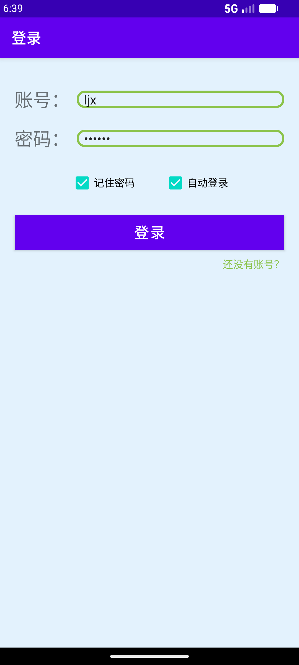
图 2 注册页面（RegisterActivity）—— 填写注册信息

图 3 注册成功后自动回传数据到登录页面

图 4 勾选"记住密码"后登录成功，进入欢迎页

1. 登录页面（MainActivity）
• 标题栏显示“登录”
• 账号输入框 hint：“请输入用户名”
• 密码输入框 hint：“请输入密码”， masked 输入
• “记住密码”和“自动登录”复选框横向排列
• 绿色圆角“登录”按钮
2. 注册页面（RegisterActivity）
• 标题栏显示“注册”
• 包含账号/密码/确认密码输入框
• “同意用户协议” RadioButton
• 绿色圆角“注册”按钮
3. 欢迎页面（WelcomeActivity）
• 标题栏显示“欢迎”
• 中央显示“欢迎回来，XXX”
• “退出登录”按钮清除自动登录状态
4. 数据库设计
SQLite 本地数据库 数据库 androidPT，userinfo 表：id（int PK AI）、name（varchar(20)）、psw（varchar(20)）。
五、总结
本次实训完成 Android 注册登录模块，涵盖界面、Activity 通信、数据库连接、验证、持久化和自动登录。
• Android 工程结构与 Gradle 构建。
• XML 布局（LinearLayout、样式、drawable 选择器）。
• SQLiteOpenHelper 使用（建表 SQL、onCreate/onUpgrade、SQLiteDatabase API）。
• 多线程规范（UI 线程禁止数据库操作，子线程查询后 runOnUiThread 更新 UI）。
• SharedPreferences 键值设计（userName、isRemember、isAutoLogin）。
• Activity 通信演进（startActivityForResult -> registerForActivityResult）。
共积臽 13 个踩坑经验，为后续学习 Room、Retrofit、MVVM 等框架打下基础。
图 5 欢迎页面（WelcomeActivity）—— 显示用户名，可进入待办列表
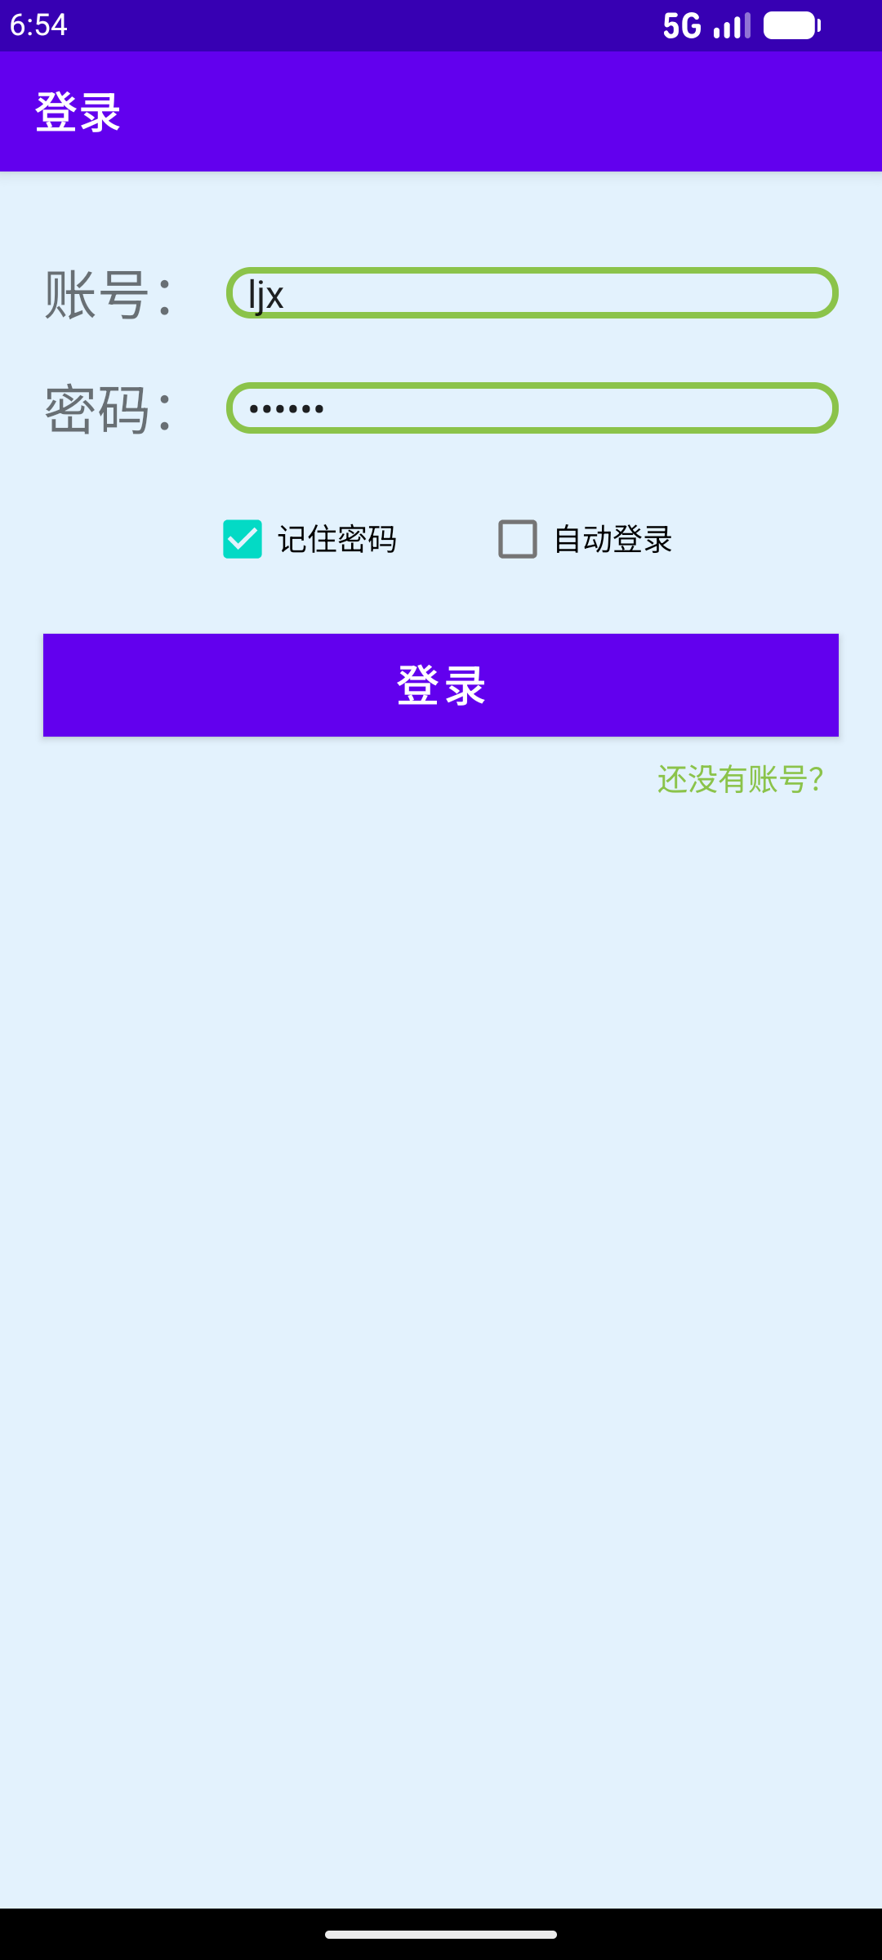
图 6 待办列表（TodoListActivity）—— 空列表状态，点击+按钮新建
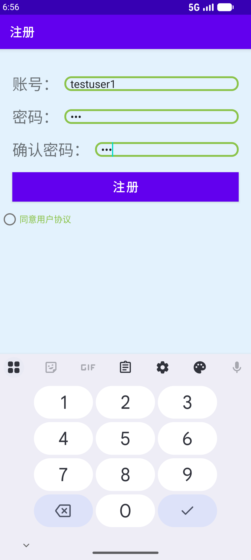
图 7 新建待办（TodoEditActivity）—— 空表单，输入标题与内容

图 7 续 填写完成—— 输入标题"Buy_milk"与内容"Eggs_and_bread"
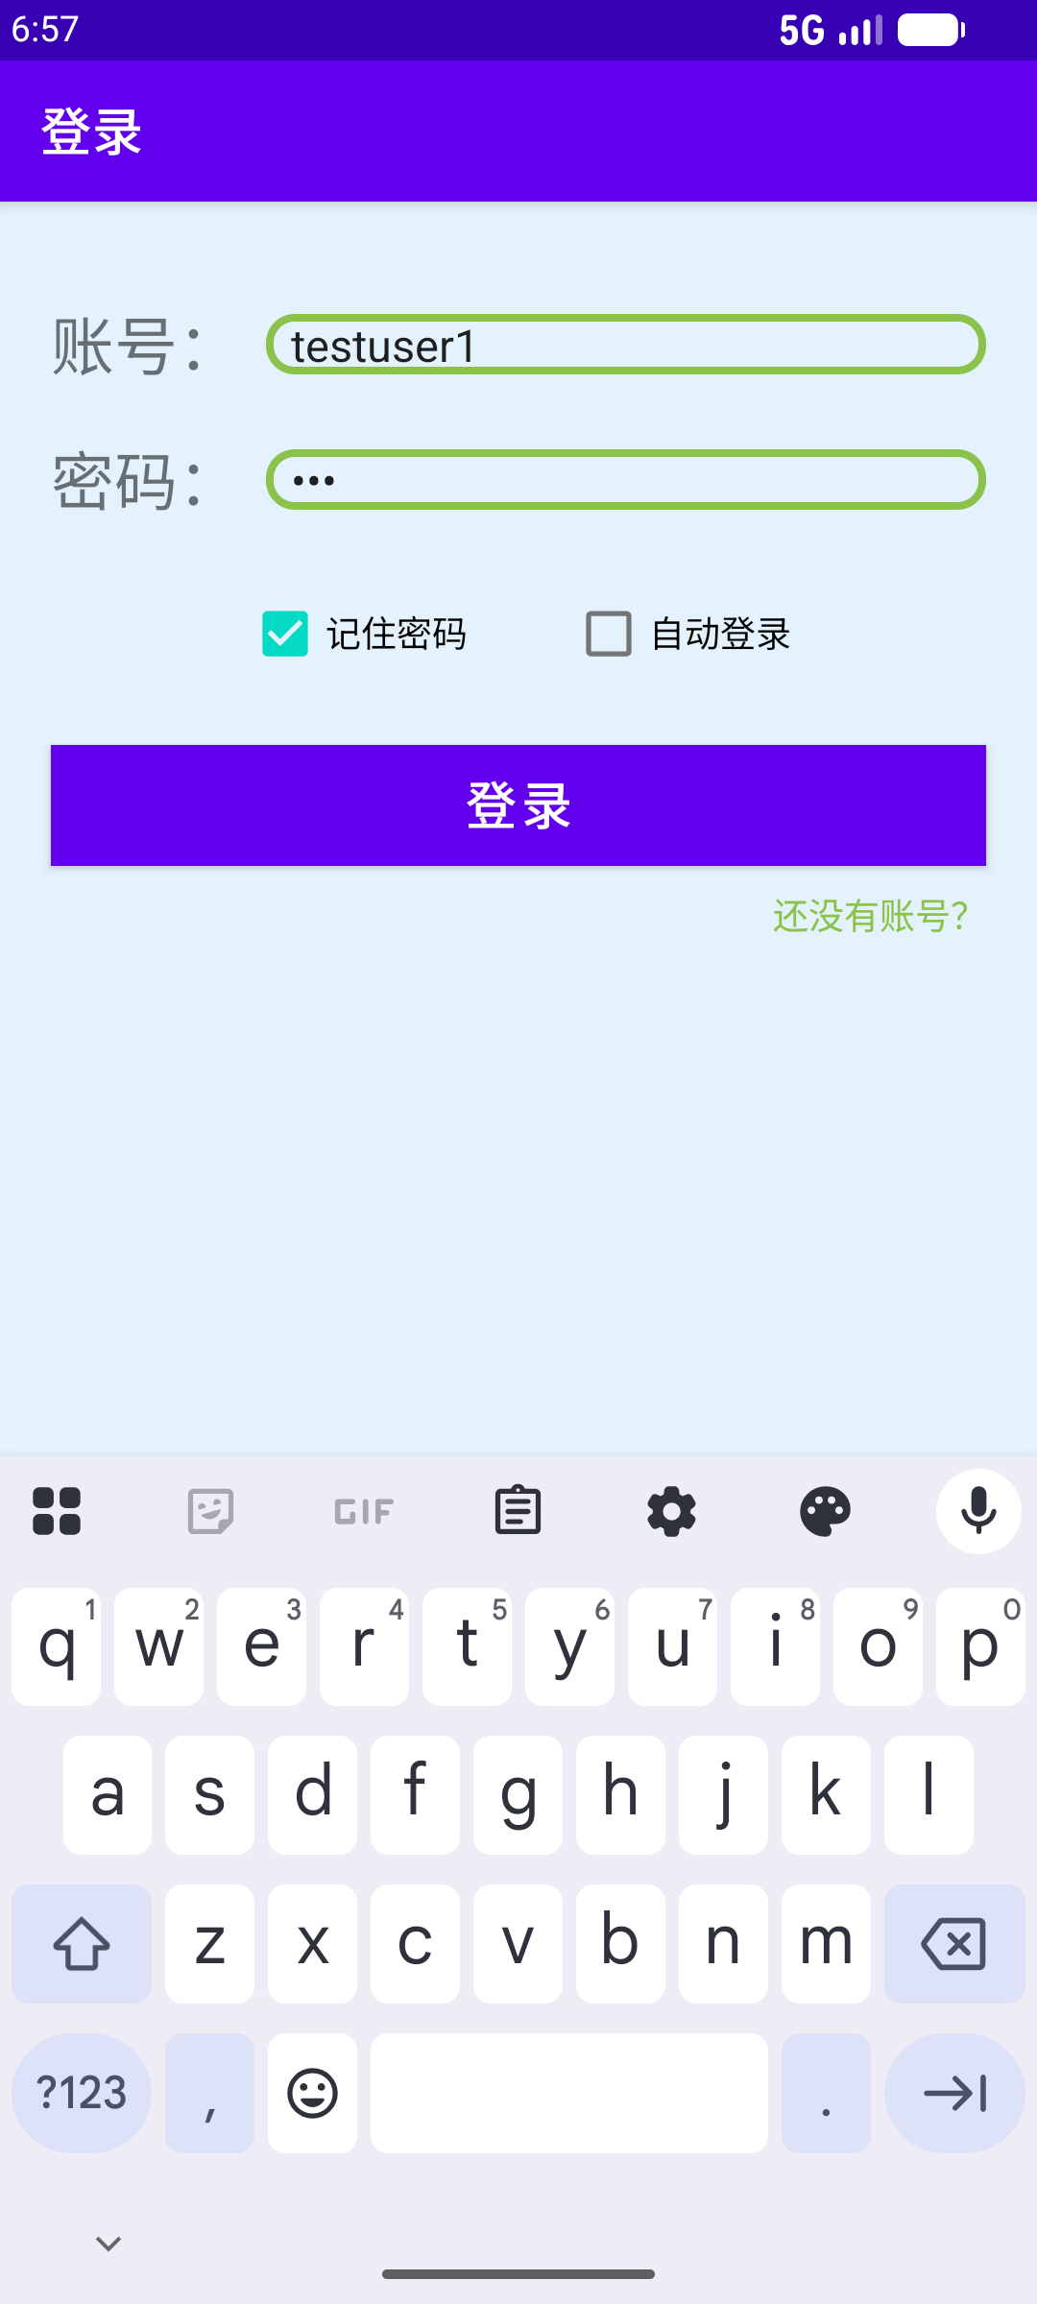
图 8 待办列表（含一条待办）—— 新建后返回列表，显示刚创建的待办

图 9 待办详情（TodoDetailActivity）—— 查看待办详细信息

图 10 标记完成—— 勾选"完成"复选框，待办状态切换为已完成

图 11 列表显示完成状态—— 返回列表，待办显示为已完成


